2.Klausur GK Mathematik Stufe 12 Zeitdauer: 90 Minuten WAL 13.11.2007
Gruppe A Lösungen
Thema: Funktionsuntersuchung; anwendungsorientierte Aufgabenstellungen; Extremwertprobleme
Hilfsmittel: Zirkel, Lineal, Schreibwerkzeug, nicht programmierbarer TR
Aufgabe 0 Oldies
Bestimme die Lösungsmenge der folgenden Gleichungen:
a) $x^{2}=2x⇔x^{2}−2x=0⇔x(x−2)=0⇔x=0∨x=2$
b) $\frac{1}{2}x^{2}+\frac{1}{3}x−2=1⇔x^{2}+\frac{2}{3}x−6=0⇔x=−\frac{1}{3}±\sqrt{\frac{1}{9}+6}$
c) $x^{3}−x^{2}+2x=2⇔x=1$ (Polynomdivision)
Aufgabe 1
Gegeben ist die Funktion f mit der Gleichung $f(x)=\frac{1}{\text{10}}(x^{5}−\text{15}x^{3})$
- Bestimme die Nullstellen der Funktion f.
- Bestimme alle Extrempunkte des Graphen G von f !
- Zeichne den Graphen G der Funktion f in ein Koordinatensystem ein (-4<x<4).
Nullstellen und Extrempunkte können der Skizzen entnommen werden:
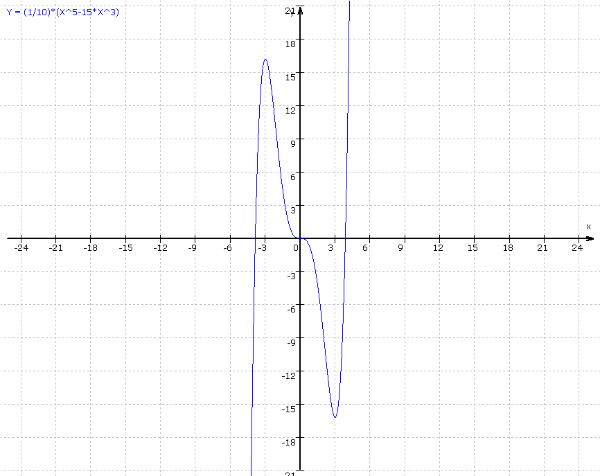
Aufgabe 2

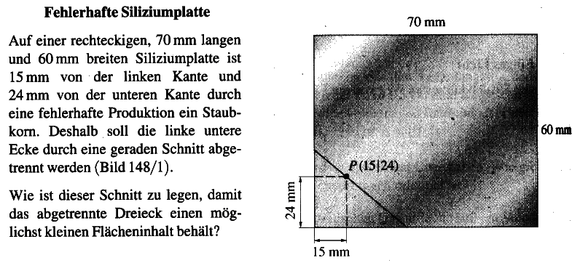
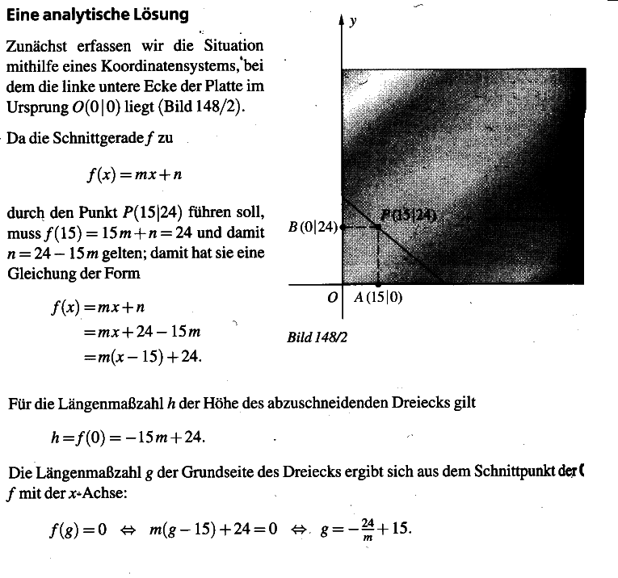
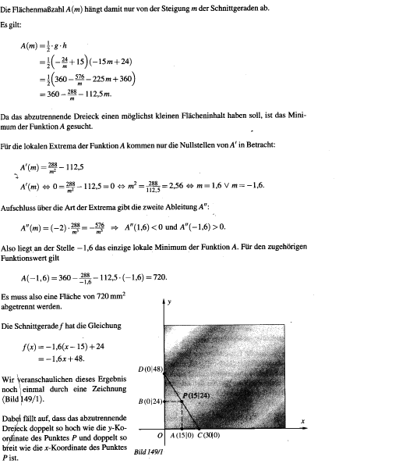
Aufgabe 3
Ein Unternehmen stellt ein bestimmtes Produkt her. Um x Mengeneinheiten zu produzieren, entstehen Gesamtkosten von K(x) Euro, die sich erfahrungsgemäß durch $K(x)=x^{3}−9x^{2}+\text{30}x+\text{16}$berechnen lassen. Pro Mengeneinheit werden 25€ eingenommen, für x Mengeneinheiten also 25x €.
- Gib den Gewinn G(x) an.
Gewinnfunktion $G(x)=U(x)−K(x)=−x^{3}+9x^{2}−5x−\text{16}$

- Bei welchen Produktionszahlen kann das Unternehmen einen Gewinn erzielen ?
Nullstellen liegen zwischen 1 und 2 und 8 und 9. Das Unternehmen erzielt Gewinn 1,9 < x < 8,14.

- Wann ist der Gewinn maximal ?
Der Gewinn ist maximal bei 5,71 produzierten Einheiten.

Viel Erfolg !

